第五章 在應用程式中加入影像及背景音樂

Key Words
Upload 上載 | Source 來源

- 加入影像（images）
Notes
- 你可以上載upload 背景影像到畫面 Screen1，你只需要在 Screen1 的屬性中，編輯屬性「背景影像background image」即可。
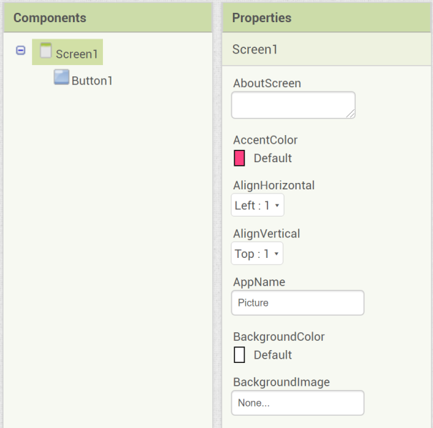

- 你亦可以在按鈕"Button1" 中加入影像，你只需要修改屬性「Button1.Image」即可。
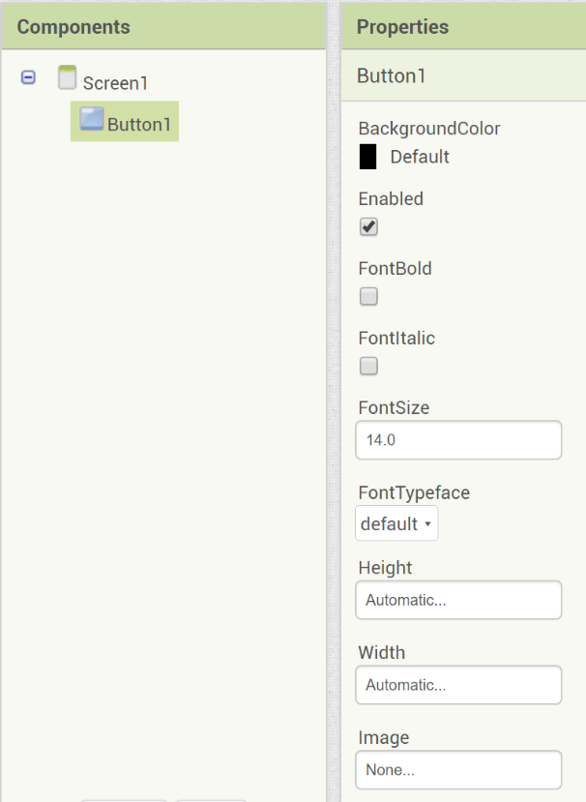

- 加入背景音樂（background music, BGM）
Notes
- 你需要在流動應用程式中加入不可視元件「多媒體Media 音樂播放器Player」
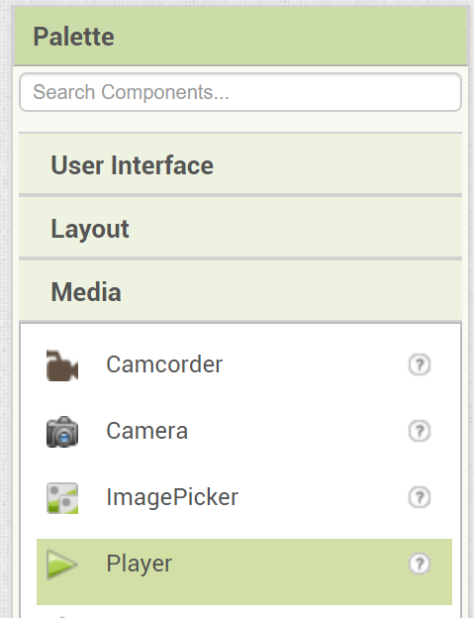
- 修改音樂播放器 Player的屬性音樂來源「Player1.Source」便可上載音樂檔 (.MP3) 檔案到流動應用程式中。
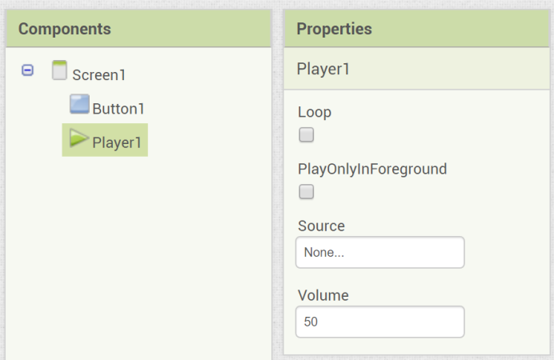

- 元件「Player1」的屬性：
  - Player1.Loop
若勾選此項「數值value True」，當音樂播放完結後會重新開始，即循環Loop播放音樂。

  - Player1.PlayOnlyInForeground
若勾選此項「數值value True」，音樂會在離開當前畫面時停止

  - Player1.Source
修改 Player1 所連結的音樂檔來源source。

  - Player1.Volume
控制音樂的音量，此數值以百分比表示「0 to 100」。

- 利用編程模式 Block mode 啟動音樂的播放。
Notes
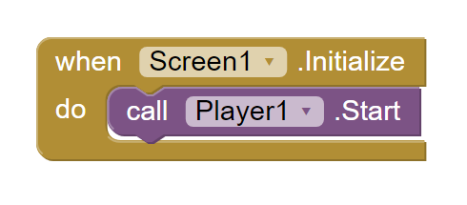

- 下載「免版稅音樂 Royalty Free Music」
- 你可以瀏覽https://www.bensound.com/，篩選免費下載音樂以在流動應用程式中使用。
- 緊記按照網站要求，在流動應用程式中加入版權相關字樣。

- 功課

請利用之前四堂所完成的流動應用程式，按照專題研習評分標準來完成整個程式，並利用學校提供的 Android 平板電腦或個人的 Android 智能手機測試程式。

專題研習評分標準：總分 30 分
（好質量 5 分；中等質量 3 分；差質量 1 分；未嘗試 0 分）
Check Point | Description | Marks
3 個畫面 | - 程式包含最少 3 個畫面（Screen1、Game 和 Result）。 | 5 分
背景 | - 每個畫面應加入你所設計的影像或網上獲得的無版權背景。 | 5 分
按鈕 | - 所有按鈕應使用由您設計的影像或網上獲得的無版權背景。 | 5 分
時間限制 | - 應用程式主畫面（Screen1）應讓玩家自訂不同的時限以開展遊戲。 | 5 分
計數 | - 應用程式遊戲畫面（Game）應能數算並顯示按動按鈕的次數。 | 5 分
結果 | - 應用程式結果畫面（Result）應能顯示玩家最終得分。 | 5 分
額外加分  （Bonus） | - 所有專題研習要求以外的創意設計。 | 5 分

Upload 上載
Source 來源

